SIFIR KAZA FELSEFESİ
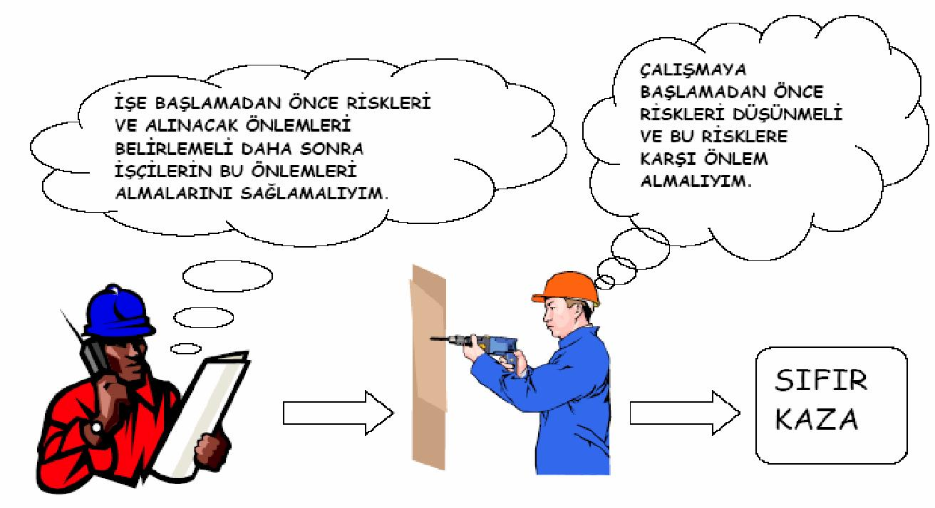
• SIFIR KAZA, kimse kazaya uğramadan işi bitirmek demektir.

Kendinize şu soruları sorun:
SIFIR KAZA hedefine nasıl ulaşılabilir?
o o
Acaba kazalar engellenemez mi?
Çalıştığınız şantiyede SIFIR KAZA mümkün mü?
o
SIFIR KAZA hedefine ulaşmak için ben ne yapabilirim?
o

SIFIR KAZA hedefine ancak kazaların önlenebilir olduğuna inanırsanız ulaşabiliriz.
Gerekli tüm önlemler alınsaydı, iş kazalarının hiç biri olmazdı.

Şantiyemizde SIFIR KAZA hedefine ancak Siz,
kazaların önlenebilir olduğuna inanırsanız,
o o
tehlikeli gördüğünüz durumları haber verirseniz,
ve önlemler alırsanız ULAŞABİLİRİZ.
o

